El Club Atletismo Rúa con la colaboración del Concello de A Rúa organiza la VI Milla Urbana de A Rúa, que se desarrollará el próximo día 2 de Agosto a partir de las 21:00 h. En la Calle Miguel de Cervantes.

1º. CIRCUITO:
El circuito consta de una recta de 201 mts. , a la que deberán dar un recorrido de ida y vuelta, debiendo dar 1, 2, 3 o 4 vueltas completas al mismo, en función de las edades de los participantes.
Circuito no homologado pero con distancia de milla real y plano se ubica en la Calle Miguel de Cervantes en A Rúa de Valdeorras.

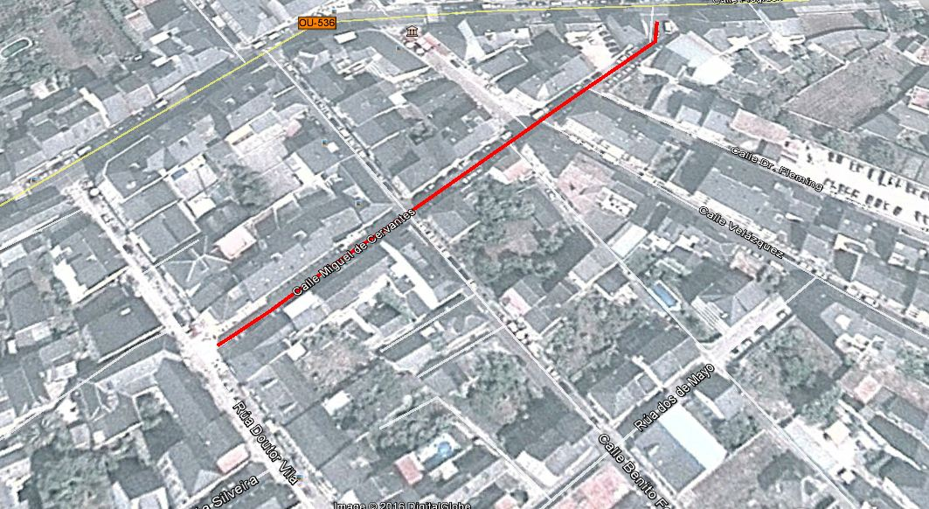

2º. CATEGORIAS

- Chupetín (2012-2019)
- Pre-benjamín (2013-2012)
- Benjamín (2011-2010)
- Alevín (2009-2008)
- Infantil (2007-2008)
- Cadete (2005-2006)
- Juvenil (2003-2004)
- Popular (2001-1984)

- Veteranos (1983-1964)

- SuperVeteranos (1963 hacia atrás)

3º. HORARIOS Y DISTANCIAS:
Categoría | Edad | Distancia | Hora de salida
Chupetines | 0 a 5 años | 150mts | 21:00
Pre-Benjamines | 6 y 7 años | 150mts | 21:10
Benjamines | 8 y 9 años | Una Vuelta | 21:20
Alevín +Infantil | 10 ,11.12 13 años | Dos Vueltas | 21:30
Cadete  Juvenil | 14 y 15 años  16 y 17 años | Milla Urbana | 21:40
Popular | 18 a 35 años | Milla Urbana | 22:10
Veteranos | 36 años a 55 años | Milla Urbana | 22:20
Superveteranos | INFERIORES A 1963 | Milla Urbana | 22:30
Entrega de premios |  |  | 23:00

4º. INSCRIPCIONES:
Las inscripciones tienen un coste de 5 euros y se realizaran a través de vía presencial en las tiendas TriSport – A Rúa y O Barco, Deportes Aris de A Rúa , y de forma online: www.google.forms. Para realizar la inscripción: para mayores de 16 años son 5 €, el numero de cuenta es: IBAN 2080 5334 7130 4003 0548 en Abanca, adjuntar recibo a: atletismorua@gmail.com
Inscripciones escolares gratuitas (hasta cadete incluido).

Las inscripciones deberán estar en poder de la organización antes del día 1 de Agosto de 2019.

La inscripción dará derecho a participar en dicha Prueba, Avituallamiento, Dorsal, Seguro, Duchas y bolsa del corredor.

5º. RETIRADA DE DORSALES:
La retirada de dorsales se realizará en una carpa habilitada el propio día del evento en la Plaza del Concello que estará indicada. Se podrá recoger por la mañana de 11:00 a 13:00 y a la tarde desde las 17:30h- 18:30h.

6º. TODOS LOS PARTICIPANTES:
Todos los participantes tendrán asignado un dorsal que se corresponderá con la categoría y el circuito a realizar que estará situado en el pecho y tendrá que ser visible durante el transcurso de la prueba.

7º. ORGANIZACIÓN:
La organización establecerá controles durante el transcurso de la prueba por los cuales tendrán que pasar los participantes para no ser descalificados.

8º. PREMIOS Y REGALOS:

Se entregarán medallas a todos los participantes hasta la categoría Alevín.

Se entregaran medallas a los 1º, 2º y 3º puesto a partir de la categoría de Infantil.

Trofeo al Mejor Local tanto a mujer como a hombre.

Trofeo al atleta que bata el record de la prueba.

En la categoría de Veteranos se establecen dos categorías tanto en hombres como mujeres llevando medallas los 3 primeros de cada categoría.

9º. LAS RECLAMACIONES:
Deberán ser presentadas verbalmente a la organización no más tarde de 30 minutos, después de comunicarse oficialmente los resultados.

10º. Motivos DESCALIFICACIÓN:
- No realizar todo el circuito de la carrera.
- Salir sin dorsal o manipularlo.
- Falsificar datos personales.
- En ninguna categoría escolar ningún padre podrá acompañar a los pequeños, la organización se encargara de ellos.

11º. LOS PARTICIPANTES
- Participaran bajo su propia responsabilidad y por el hecho de salir acepta el presente reglamento.
- Se responsabiliza de cualquier accidente que pueda surgir durante su participación en la prueba aunque, la organización pondrá todos los medios a su alcance para que no ocurra.

12º. SERVICIOS MÉDICOS
Los Servicios Médicos, están facultados para retirar de la carrera a cualquier participante que se manifieste un mal estado físico durante el desarrollo de la misma. Así mismo, se recomienda a todos los inscritos, lleven a cabo antes de tomar parte en la carrera un reconocimiento de aptitud médico deportivo que descarte cualquier patología que impida su participación.

13º.-SEGURO.
Todos los participantes estarán amparados por una póliza de Responsabilidad Civil y accidentes deportivos, excluidos los casos derivados de un padecimiento latente, imprudencia o inobservancia de las leyes, de la normativa de la competición, etc. También quedan excluidos los casos producidos por el desplazamiento al lugar de la competición o desde el mismo. No se permitirá la existencia en el recorrido de ningún vehículo ajeno a la organización, estando éstos últimos debidamente identificados.

TODO LO NO PREVISTO en la presente normativa se regirá por las normas de competición de la RFEA e IAAF para la presente temporada, así como todo lo reglamentado por instancias superiores.
El desconocimiento de este reglamento no exime su cumplimiento.

